Практическое задание 1
Модуль 2. Физический и канальный уровни модели OSI
2.1. Физический уровень модели OSI

Задание
Разработать структурированную кабельную систему и составить смету на её построение в соответствии с вариантом в табл. 1, который принимается студентом по первой букве его фамилии.
Таблица 1
Варианты индивидуального задания
Первая буква фамилии студента | № варианта | Расстояние между зданиями | Количество этажей | Высота этажа | Длина этажа | Ширина этажа | Количество компьютеров
А | 1 | 1 700 | 5 | 2,9 | 35 | 31 | 17
Б | 2 | 1 800 | 3 | 2,2 | 30 | 39 | 16
В | 3 | 1 900 | 4 | 3,8 | 27 | 70 | 22
Г | 4 | 2 100 | 6 | 3,2 | 19 | 50 | 20
Д | 5 | 2 900 | 5 | 3,0 | 46 | 26 | 30
Е | 6 | 1 000 | 6 | 4,2 | 46 | 40 | 28
Ё | 7 | 2 000 | 4 | 5,8 | 40 | 33 | 18
Ж | 8 | 2 200 | 6 | 4,3 | 50 | 80 | 21
З | 9 | 1 500 | 5 | 2,5 | 24 | 25 | 38
И | 10 | 1 100 | 6 | 2,1 | 50 | 35 | 26
Й | 11 | 1 300 | 4 | 2,4 | 60 | 32 | 25
К | 12 | 2 300 | 6 | 2,5 | 80 | 49 | 32
Л | 13 | 1 200 | 6 | 2,7 | 20 | 38 | 29
М | 14 | 1 400 | 4 | 3,6 | 19 | 47 | 27
Н | 15 | 1 600 | 4 | 3,4 | 44 | 36 | 23
О | 16 | 2 800 | 6 | 3,6 | 36 | 44 | 35
П | 17 | 3 900 | 4 | 2,0 | 47 | 19 | 48
Р | 18 | 3 700 | 4 | 4,4 | 38 | 20 | 58
С | 19 | 4 900 | 6 | 4,0 | 49 | 80 | 36
Т | 20 | 3 200 | 5 | 3,7 | 32 | 60 | 29
У | 21 | 2 400 | 6 | 4,8 | 35 | 50 | 39
Ф | 22 | 3 300 | 4 | 4,7 | 25 | 24 | 42
Х | 23 | 2 600 | 6 | 2,3 | 80 | 50 | 24
Ц | 24 | 3 000 | 5 | 2,6 | 33 | 40 | 34
Ч | 25 | 4 200 | 6 | 4,6 | 40 | 46 | 68
Ш | 26 | 4 400 | 5 | 3,9 | 26 | 46 | 33
Щ | 27 | 5 900 | 4 | 5,2 | 50 | 19 | 37
Э | 28 | 4 000 | 4 | 5,0 | 70 | 27 | 46
Ю | 29 | 5 000 | 4 | 2,8 | 39 | 30 | 45
Я | 30 | 5 400 | 5 | 6,2 | 31 | 35 | 47

Рекомендации по выполнению задания
Необходимо разработать сеть для двух зданий. Считать распределение розеток по помещению равномерным, без учёта дверей, планы помещений и зданий одинаковыми.
Локальная компьютерная сеть должна содержать:
1) 4 файловых сервера;
2) 4 терминальных сервера;
3) серверы печати во всех помещениях;
4) 2 сервера баз данных;
5) 1 сетевой шлюз с пропускной способностью 100 мегабит в секунду.
Во всех помещениях нужно установить телекоммуникационные шкафы.
Файловые, терминальные серверы и серверы базы данных подсоединяются сразу к коммутатору без использования сетевых розеток.
Сначала необходимо разработать план размещения устройств в помещении. Пример такой схемы представлен на рис. 1.
Затем нужно рассчитать затраты кабеля на каждое помещение. Горизонтальная подсистема покрывает пространство между информационной розеткой на рабочем месте и промежуточным сетевым устройством в телекоммуникационном шкафу. Она состоит из горизонтальных кабелей, информационных розеток и части, которая обслуживает горизонтальный кабель.
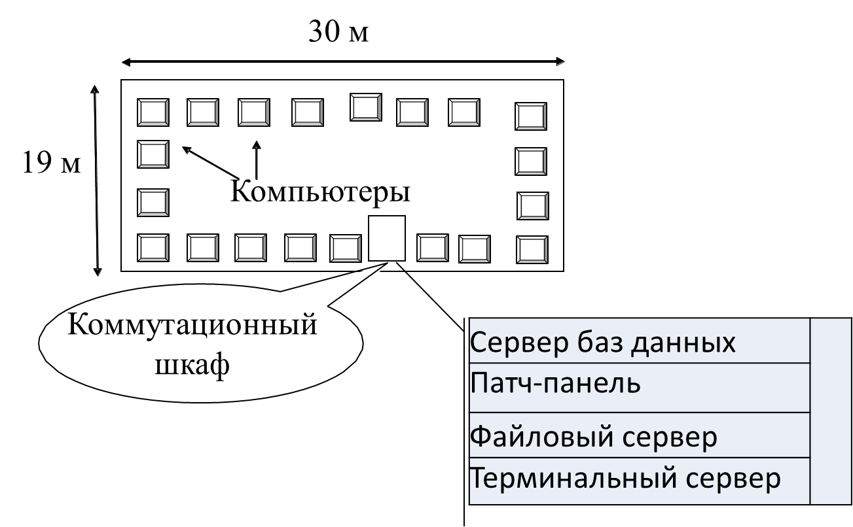
Рис. 1. План размещения устройств в комнате

Для этого необходимо определить длину кабеля от узла до телекоммуникационного шкафа. Оформить расчёты в виде таблицы. Если длина кабеля от узла до шкафа превышает ограничения, заданные в стандарте, необходимо добавить коммутаторы.
Затем необходимо вычислить затраты кабеля на соединения между комнатами внутри одного здания. Для этого необходимо представить схему соединения промежуточных устройств. Оформить расчёты в виде таблицы.
Для расчёта кампусной подсистемы нужно построить её схему и рассчитать затраты кабеля.
Затем необходимо составить общую смету на закупку оборудования (вид оборудования, количество). Также требуется в виде таблицы указать вид необходимого кабеля и его длину.
В выводах следует перечислить необходимые комплектующие и ограничения, которые нужно выдерживать при создании сети. Стоит сослаться на применяемые стандарты и спецификации.

Практическое задание 2

Модуль 3. Сетевой уровень модели OSI
3.5. Разделение сетей IP на подсети
Задание
Заполнить таблицы маршрутизации для всех промежуточных устройств, а также для всех узлов системы написать IPv4-адреса и маски. В качестве исходных данных необходимо взять сеть, построенную в предыдущей работе.
В качестве промежуточных устройств использовать маршрутизаторы.
Для адресации использовать минимальный диапазон адресов.
Использовать механизмы CIDR и VLSM.
Для всех подсетей задать основной шлюз.
Сначала необходимо начертить схему подсетей. Пример такой схемы для двухэтажных зданий представлен на рис. 2.

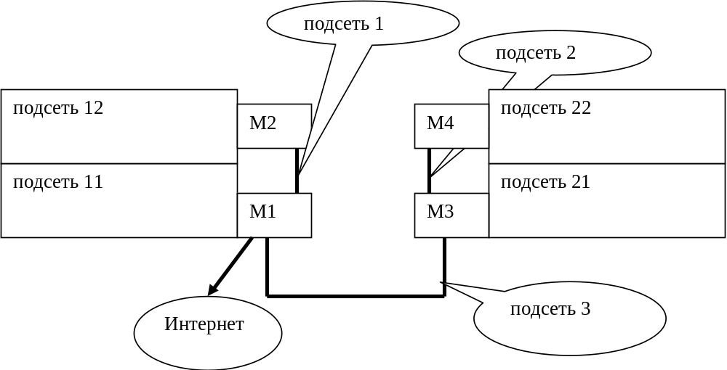
Рис. 2. Схема расположения маршрутизаторов и подсетей

Затем необходимо рассчитать число IPv4-адресов для сетей, указанных на схеме (табл. 2).

Таблица 2
Число IPv4-адресов в сети
№ подсети | Количес-тво  рабочих станций | Количес-тво  серверов | Количес-  тво  маршрутиза-торов | Широко-  вещатель-  ные адреса и адрес сети | Количес-  тво требуемых адресов в подсети | Количес-  тво адресов в подсети  (= 2^{n})
1 | – | – | 2 | 2 | 4 | 4
2 | – | – | 2 | 2 | 4 | 4
3 | – | – | 2 | 2 | 4 | 4
11 | 15 | 5 | 1 | 2 | 23 | 32
12 | 35 | 4 | 1 | 2 | 42 | 64
21 | 27 | 3 | 1 | 2 | 33 | 64
22 | 66 | 4 | 1 | 2 | 73 | 128

Затем нужно определить маску и диапазон IP-адресов для каждой подсети. Пример расчёта представлен в табл. 3.
Таблица 3
Маски и диапазоны IP-адресов для подсетей
№ подсети | Количество адресов в подсети (= 2^{n}) | Маска подсети | Диапазон адресов для подсети
1 | 4 | … | …
… | … | … | …

Затем требуется выполнить назначение IPv4-адресов для каждой подсети. Фрагмент расчёта представлен в табл. 4.
Таблица 4
Список IPv4-адресов
№ подсети | Наименование узла | IPv4-адрес | Маска подсети | Основной шлюз
1 | IPv4-адрес подсети | … | … | …
1 | М1 | … | … | …
1 | М2 | … | … | …
1 | Широковещательный адрес | 192.168.0.3 | … | …
2 | ? | ? | ? | ?
2 | ? | ? | ? | ?
Затем нужно составить таблицы маршрутизации в соответствии с количеством промежуточных устройств на схеме (табл. 5).
Таблица 5
Таблица статической маршрутизации для маршрутизатора M1
№ подсети | Адрес сети / маска | Интерфейс | Шлюз | Метрика  (количество прыжков)
1 | 192.168.0.0/30 | 192.168.0.1 | – | –
2 | 192.168.0.4/30 | 192.168.0.9 | 192.168.0.10 | 1
3
11 | 192.168.0.32/28 | 192.168.0.1 | 192.168.0.2 | 1
12 | ? | ? | ? | ?
21 | ? | ? | ? | ?
22 | ? | ? | ? | ?
Шлюз по умолчанию | ? | ? | ? | ?

Требования к отчёту
Отчёт по заданию должен включать:
1) краткое изложение порядка выполнения задания;
2) схему кампусной сети с указанием номеров подсетей;
3) таблицы расчёта количества адресов в подсетях, масок и диапазонов IP-адресов для выделенных подсетей, распределения адресов по узлам подсетей, таблицы статистической маршрутизации для маршрутизаторов;
4) выводы по полученным результатам.

